Конспект занятия в I младшей группе «Зимняя прогулка»

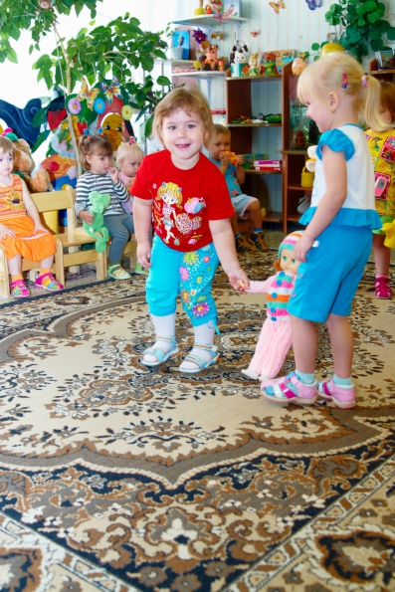

Программное содержание:

1. Формировать у деток представление о зиме. Уточнить представление о санках, их назначение.

2. Учить понимать вопросы воспитателя с предлогами «с» и «на».Обогащать и активировать словарь (горка, санки, катятся,, белый, холодный, мокрый, снежинки и т. д.) . Закреплять словарь по теме «Одежда».

3. Как мы одеваемся зимой на прогулку (тепло) .Алгоритм одевания (свитер, штаны, варежки, шарф и т. д.)

4. Учить рисовать прямые горизонтальные линии пальчиком (ватной палочкой) .

5. Воспитывать доброжелательность, вызывать интерес к работе со снегом .

Материал: кукла в теплой одежде, санки, горка, снежинки (вырезанные из бумажных салфеток, подносы со снегом.

Ход занятия:

1. Дети сидят на стульях. В группе расположена горка, рядом стоят санки.

Воспитатель: «-Ребя, мы с вами пойдём гулять! Только сначала нам нужно с вами одеться тепло, а скажите мне почему? »(дети:-на улице зима, холодно) Воспитатель (указывает на санки) «-Это что? » (санки) .

«-А для чего нам нужны санки? » (кататься по снегу, скатываться с горки) .

«-А когда можно кататься на санках? » (зимой) .

«-Ребятки, а вы случайно не знаете, кто же здесь оставил свои саночки? »

2. Раздается стук в дверь. Воспитатель вносит куклу Катю в теплой одежде.

Катя (воспитатель) : «-Здравствуйте, дети! Меня зовут Катя, а как вас зовут? » (знакомится с каждым) .

Воспитатель: «-Катя, а что у тебя случилось? Почему же ты такая грустная, невеселая? ».

Катя: «-Ребята, вы не видели моих саночек? Я хотела пойти покататься с горки на санках, на улице ведь зима, но не могу найти свои саночки».

Воспитатель: «-Посмотрите на Катю, она одета тепло (Да) Что у Кати на голове? » (шапка). «Что еще Катя надела? » (шубку, сапожки, варежки, шарф). «-Вот видите, ребятки, какая Катя умница, надела теплую одежду, чтобы не замёрзнуть и не заболеть, потому что холодно. Катя, а у нас с ребятами для тебя хорошие новости, мы нашли твои санки, вот они. Садись, Катя в саночки, прокатись с горки», (сажает куклу на санки и прокатывает с горки) .

3. Катя: «Ребята, спасибо вам, большое, что вы нашли мои санки! Я очень вам за это благодарна. Я хочу вам рассказать стихотворение про свои санки»

Мои санки едут сами,

Без мотора, без коня,

То и дело мои санки

Убегают от меня.

Не успею сесть верхом,

Санки — с места и бегом…

Мои санки едут сами,

Вез мотора, без коня.

А под горкой мои санки

За сугробом ждут меня.

Непослушным, скучно им

Подниматься вверх одним!

4. Воспитатель: «-Дети, посмотрите на горку, она вся белая, снежная, А вот и снежинки (воспитатель берёт снежинки и подбрасывает вверх, дети наблюдают за снежинками, как они кружатся и падают на пол) .Сейчас мы с вами поиграем в снежинки, мы превратимся в снежинки и будем кружиться, как они.

На полянку, на лужок

Тихо падает снежок.

Кружатся снежинки,

Белые пушинки.

Полетели, понеслись

И на землю улеглись.

Тихо спят снежинки

Белые пушинки.

(дети выполняют задание) .

«-Какие снежинки? » (легкие, белые, красивые, резные) .

5. Воспитатель: «Дети, а вы любите играть со снегом? (да). «А какой снег? » (холодный, белый) .

«-Посмотрите, что у меня на подносе? (снег) «Давайте нарисуем след от саночек, на которых прокатилась кукла Катя. Посмотрите, как я нарисую».

(дети следят за рисованием воспитателя и выполняют на своем подносе со снегом)

«-Посмотри, Катя, как дети нарисовали следы от саночек».

Катя: «Молодцы, дети! Как красиво вы нарисовали, мне очень понравилось! Спасибо, вам большое, ребята! А теперь мне пора уходить, но я к вам обязательно приду ещё!

Воспитатель и дети: «До свидания, Катя! Приходи к нам ещё, мы будем тебя ждать (кукла уходит) .

Воспитатель: «Ребята, а вам понравилось рисовать на снегу (да, а вы хотите прокатиться на санках (Да) А давайте с вами оденемся теплее и пойдем гулять на улицу, будем рисовать на снегу, кататься на санках.

